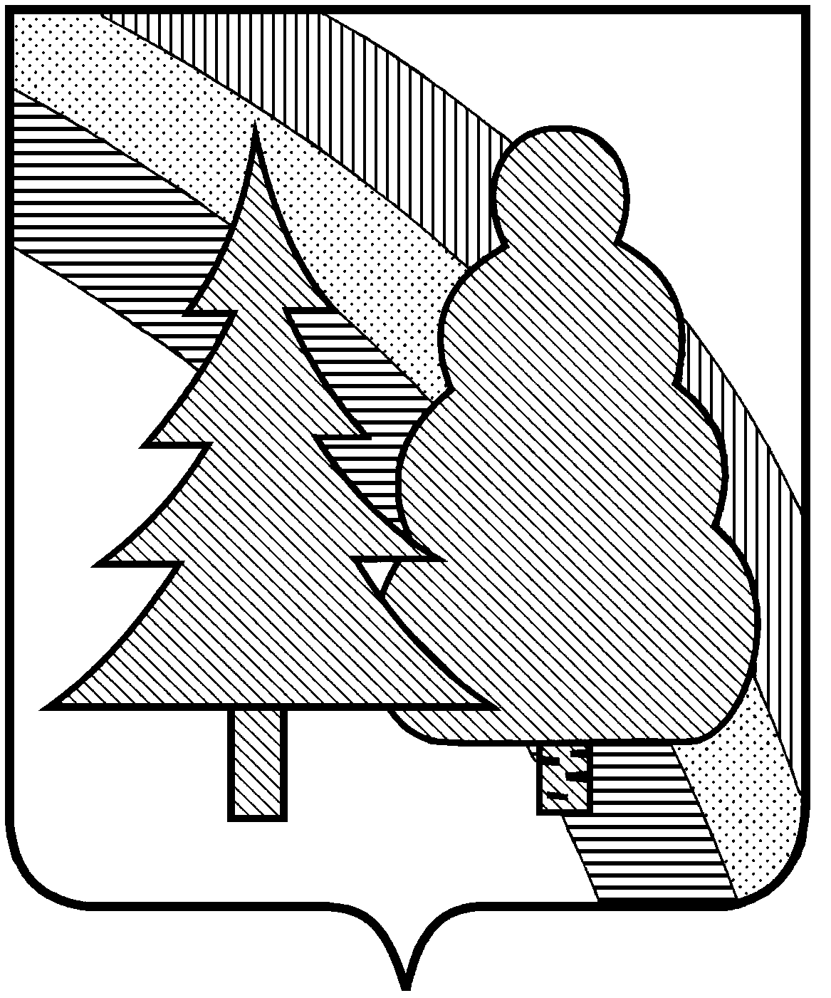

ПОСТАНОВЛЕНИЕ

А Д М И Н И С Т Р А Ц И И

ЗАКРЫТОГО АДМИНИСТРАТИВНО-ТЕРРИТОРИАЛЬНОГО ОБРАЗОВАНИЯ
г. РАДУЖНЫЙ ВЛАДИМИРСКОЙ ОБЛАСТИ

04.08.2020 № 909

Об утверждении заключения комиссии

по землепользованию и застройке ЗАТО

г. Радужный Владимирской области от 01.07.2020 г.

о результатах общественных обсуждений

В целях приведения правил землепользования и застройки ЗАТО г. Радужный Владимирской области, утвержденных решением городского Совета народных депутатов ЗАТО г. Радужный Владимирской области от 02.03.2009 г. № 3/29, в редакции от 27.01.2020 г. № 1/1, в соответствие с требованиями действующего градостроительного законодательства, рассмотрев заключение комиссии по землепользованию и застройке ЗАТО г. Радужный Владимирской области от 01.07.2020 г. о результатах общественных обсуждений и протокол общественных обсуждений от 30.06.2020 г. по внесению изменений в правила землепользования и застройки ЗАТО г. Радужный Владимирской области изменений, в соответствии с требованиями Градостроительного кодекса Российской Федерации, Федерального закона от 06.10.2003 г. № 131-ФЗ «Об общих принципах организации местного самоуправления в Российской Федерации», руководствуясь статьей 36 Устава ЗАТО г. Радужный Владимирской области,

П О С Т А Н О В Л Я Ю:

1. Утвердить заключение комиссии по землепользованию и застройке ЗАТО г. Радужный Владимирской области от 01.07.2020 г. о результатах общественных обсуждений по внесению изменений в правила землепользования и застройки ЗАТО г. Радужный Владимирской области изменений (приложение).
2. Комиссии по землепользованию и застройке ЗАТО г. Радужный подготовить материалы по внесению изменений в правила землепользования и застройки ЗАТО г. Радужный для направления в Совет народных депутатов ЗАТО г. Радужный Владимирской области для принятия решения по указанному проекту.

3. Настоящее постановление вступает в силу со дня его официального опубликования в информационном бюллетене администрации ЗАТО г. Радужный Владимирской области «Радуга-информ» и подлежит размещению в информационно-телекоммуникационной сети «Интернет» на официальном сайте администрации ЗАТО г. Радужный Владимирской области.
4. Контроль за исполнением настоящего постановления оставляю за собой.

Глава администрации С.А. Найдухов

Приложение
к постановлению администрации
ЗАТО г. Радужный Владимирской области
от 04.08.2020 № 909
ЗАКЛЮЧЕНИЕ
Комиссии по землепользованию и застройке
ЗАТО г. Радужный Владимирской области
о результатах общественных обсуждений

Администрация ЗАТО г. Радужный 01 июля 2020 г. 10 ч.00 м.

Наименование проекта, рассмотренного на общественных обсуждениях.

Внесение изменений в правила землепользования и застройки ЗАТО г. Радужный Владимирской области (далее – Правила) в соответствии с требованиями градостроительного законодательства:

– установление территорий, в границах которых допускается осуществление деятельности по комплексному и устойчивому развитию территории – в южной части кадастрового квартала 33:23:000102;
– приведение вида разрешенного использования земельных участков в соответствие с фактическим использованием земельных участков в территориальной зоне Ж-3

– корректировки Перечня территориальных зон в измененных границах территориальных зон ЗАТО г. Радужный Владимирской области в целях устранения пересечений границы населенного пункта город Радужный Владимирской области и границы муниципального образования ЗАТО г. Радужный Владимирской области с границами территориальных зон, сведения о которых содержатся в Едином государственном реестре недвижимости;

- перевод четырех земельных участков с кадастровыми номерами 33:23:000101:128, 33:23:000101:129, 33:23:000101:130, 33:23:000101:131 из территориальной общественно-деловой зоны учебных и воспитательных учреждений Ц-4 в производственную зону П-1.

Проектные материалы, содержащие сведения об измененных границах территориальных зон ЗАТО г. Радужный, карты (планы) территориальных зон ЗАТО г. Радужный разработаны государственным унитарным предприятием Владимирской области «Бюро технической инвентаризации».

Сведения об участниках общественных обсуждений.

В ходе проведения общественных обсуждений – с 01 июня по 30 июня 2020 года на официальном сайте администрации ЗАТО г. Радужный Владимирской области, на которой были размещены материалы проекта, замечаний и предложений на официальный сайт администрации ЗАТО г. Радужный от граждан не поступило.
В отделе архитектуры и градостроительства МКУ «ГКМХ» (в месте экспозиции проектной документации на бумажном носителе) посетителей экспозиции проекта не было.
От комитета по управлению муниципальным имуществом администрации ЗАТО г. Радужный поступили предложения о внесении дополнений в проект изменений в Правила (исх. от 26.06.2020 № 01-10-659):
- о корректировке Перечня территориальных зон ЗАТО г. Радужный в измененных границах территориальных зон ЗАТО г. Радужный Владимирской области в целях устранения пересечений границы населенного пункта город Радужный Владимирской области и границы муниципального образования ЗАТО г. Радужный Владимирской области с границами территориальных зон, сведения о которых содержатся в Едином государственном реестре недвижимости;
- о переводе четырех земельных участков с кадастровыми номерами 33:23:000101:128, 33:23:000101:129, 33:23:000101:130, 33:23:000101:131 из территориальной общественно-деловой зоны учебных и воспитательных учреждений Ц-4 в производственную зону П-1.

Настоящее заключение о результатах общественных обсуждений подготовлено на основании протокола общественных обсуждений от 30.06.2020 г. (приложение).

Выводы комиссии по землепользованию и застройке
ЗАТО г. Радужный Владимирской области:

Рекомендовать администрации ЗАТО г. Радужный Владимирской области утвердить настоящее заключение результатов общественных обсуждений.

Приложение:
Протокол общественных обсуждений от 30.06.2020 г., на 4л.

Председатель Комиссии:
Заместитель главы администрации города, председатель комитета по управлению муниципальным имуществом администрации ЗАТО г. Радужный | _____________ | В.А. Семенович
Члены комиссии:  Председатель муниципального казенного учреждения «Городской комитет муниципального хозяйства ЗАТО  г. Радужный» | _____________ | В.А. Попов
Начальник отдела архитектуры и градостроительства МКУ «ГКМХ»,  главный архитектор | _____________ | А.А. Лифанов
Заместитель председателя комитета по управлению муниципальным имуществом администрации ЗАТО г. Радужный | _____________ | С.В. Лисецкий
Заключение подготовила  заместитель начальника отдела архитектуры и градостроительства  МКУ «ГКМХ» | ____________ | Э.З. Луговенко

